**Captura del funcionamiento del ejercicio**

Al hacer click al boton consultar, lista lo solicitado por el ejercicio que es listar ID, TITULO, AUTOR Y CATEGORIA.  
al consumir el siguiente Endpoint [**https://api.vercel.app/blog**](https://api.vercel.app/blog)

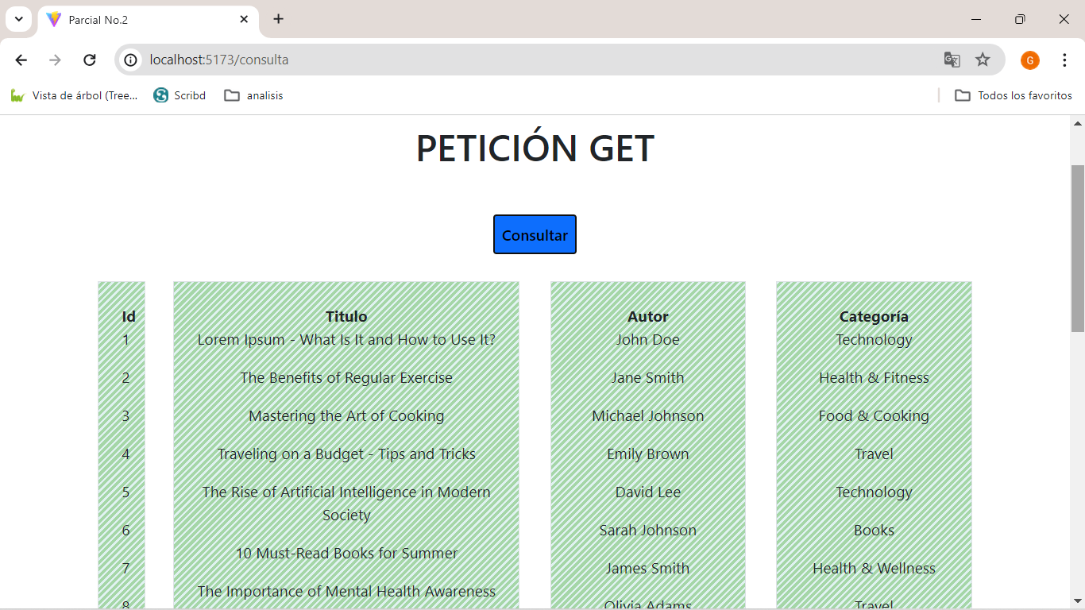

Breve explicación del código

* Importaciones a utilizar

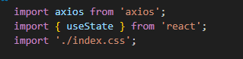

* Creación del componente y estados.
  + Estado blogs donde se almacenarán los datos encontrados.

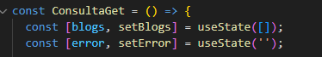

* Creación de la función buscar
  + Se utilizo axios para el metodo get
  + Utilizando if se verifica si se encuentran datos, si es así se actualiza el estado blogs y se limpia error
  + Caso contrario se establece un mensaje de error “no se encontraron blogs”

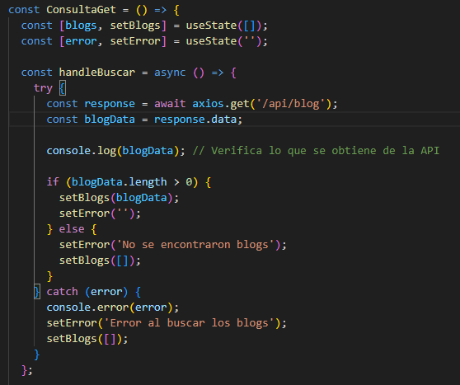

* Renderizando el componente
  + Al hacer click en el botón consultar se hará uso de la funcion Buscar
  + Se utiliza la funcion map para procesar todos los elementos y asi poder mostrarlos en cada una de las columnas que muestra los atributos ID, TITULO, AUTOR, CATEGORIA.

